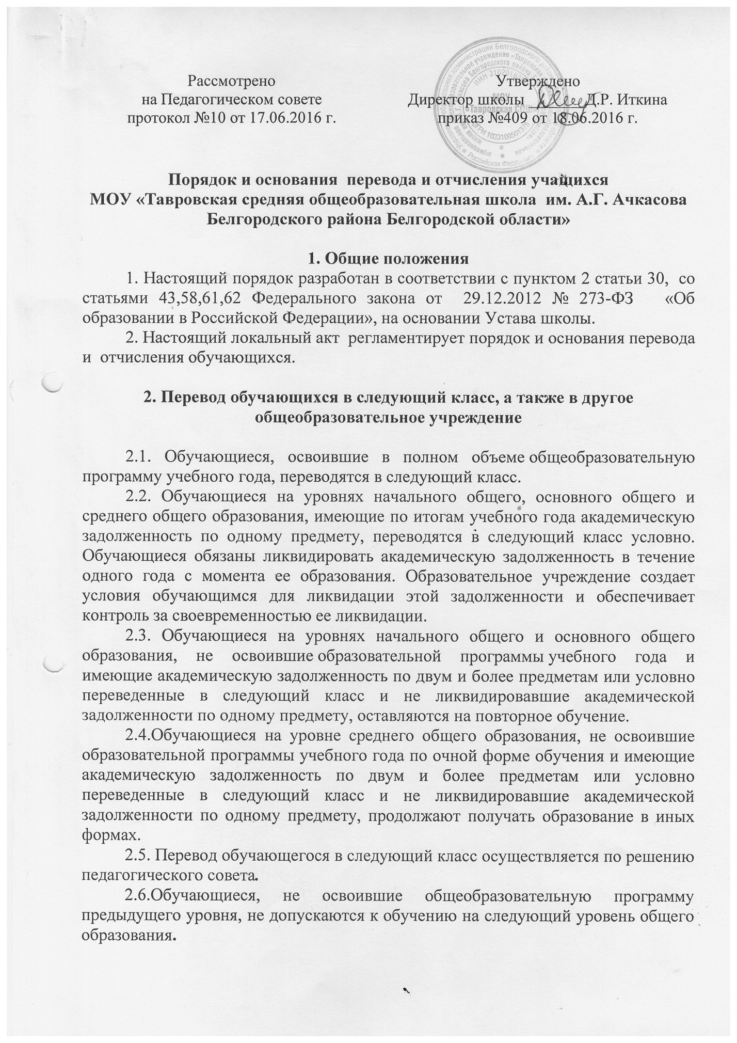

2.7. Обучающиеся имеют право на перевод в другое общеобразовательное учреждение, реализующее общеобразовательную программу соответствующего уровня.
2.8. Обучающиеся могут быть переведены в другие образовательные учреждения в следующих случаях:
- в связи с переменой места жительства;
- в связи с переходом в другие образовательные учреждения, в том числе в образовательные учреждения, реализующие другие виды образовательных программ;
- по желанию родителей (законных представителей).
2.9. Перевод обучающегося в другое общеобразовательное учреждение производится по письменному заявлению родителей (законных представителей) и сопровождается получением справки-подтверждения из другого общеобразовательного учреждения о приеме данного обучающегося.
2.10. Перевод обучающегося из одного общеобразовательного учреждения в другое или из одного класса в другой осуществляется только с письменного согласия родителей (законных представителей) обучающегося. Перевод обучающегося из одного общеобразовательного учреждения в другое может осуществляться в течение всего учебного года при наличии в соответствующем классе свободных мест (наполняемость класса не более 25 человек).
2.11. Перевод обучающегося на основании решения суда производится в порядке, установленном законодательством.
2.12. При переводе обучающегося из образовательного учреждения его родителям (законным представителям) выдаются документы: личное дело, табель успеваемости, медицинская карта.
2.13. При переводе обучающегося в образовательное учреждение прием его осуществляется в соответствии с Правилами приема в образовательное учреждение.
2.14. Перевод обучающегося оформляется приказом директора образовательного учреждения.

3. Отчисление обучающихся

3.1. Образовательные отношения прекращаются в связи с отчислением обучающегося из образовательного учреждения:
- в связи с получением образования (завершением обучения);
- досрочно по основаниям, установленным п.3.2 настоящего Порядка.
3.2. Образовательные отношения могут быть прекращены досрочно в следующих случаях:
- по инициативе обучающегося или родителей (законных представителей) несовершеннолетнего обучающегося, в том числе в случае перевода обучающегося для продолжения освоения образовательной программы в другую организацию, осуществляющую образовательную деятельность;
- по инициативе школы в случае применения к обучающемуся, достигшему возраста пятнадцати лет, отчисления как меры дисциплинарного взыскания, а также в случае установления нарушения порядка приема в образовательное учреждение, повлекшего по вине обучающегося его незаконное зачисление в образовательное учреждение;
- по обстоятельствам, не зависящим от воли обучающегося или родителей (законных представителей) несовершеннолетнего обучающегося и образовательного учреждения, в том числе в случае ликвидации образовательного учреждения.
3.3. Досрочное прекращение образовательных отношений по инициативе обучающегося или родителей (законных представителей) несовершеннолетнего обучающегося не влечет за собой возникновение каких-либо дополнительных, в том числе материальных, обязательств указанного обучающегося перед образовательным учреждением.
3.4. Основанием для прекращения образовательных отношений является приказ директора образовательного учреждения об отчислении обучающегося из образовательного учреждения. Если с обучающимся или родителями (законными представителями) несовершеннолетнего обучающегося заключен договор об оказании платных образовательных услуг, при досрочном прекращении образовательных отношений такой договор расторгается на основании приказа директора об отчислении обучающегося из этой организации. Права и обязанности обучающегося, предусмотренные законодательством об образовании и локальными нормативными актами образовательного учреждения прекращаются с даты его отчисления из образовательного учреждения.
3.5. При досрочном прекращении образовательных отношений образовательное учреждение в трехдневный срок после издания приказа директора об отчислении обучающегося выдает лицу, отчисленному из образовательного учреждения, справку об обучении в соответствии с частью 12 ст.60 Федерального закона № 273-ФЭ «Об образовании в Российской Федерации».
3.6. Отчисление несовершеннолетнего обучающегося, достигшего возраста пятнадцати лет, из школы как меры дисциплинарного взыскания допускается за неоднократное совершение дисциплинарных проступков: за неисполнение или нарушение устава образовательного учреждения, правил внутреннего распорядка и иных локальных нормативных актов по вопросам организации и осуществления образовательной деятельности.
3.7. Решение об отчислении несовершеннолетнего обучающегося, достигшего возраста пятнадцати лет и не получившего основного общего образования, как мера дисциплинарного взыскания принимается с учетом мнения его родителей (законных представителей) и с согласия комиссии по делам несовершеннолетних и защите их прав. Решение об отчислении детей-сирот и детей, оставшихся без попечения родителей, принимается с согласия комиссии по делам несовершеннолетних и защите их прав и органа опеки и попечительства.
3.8. Образовательное учреждение незамедлительно обязано проинформировать об отчислении несовершеннолетнего обучающегося в качестве меры дисциплинарного взыскания орган местного самоуправления, осуществляющий управление в сфере образования. Орган местного самоуправления, осуществляющий управление в сфере образования, и родители (законные представители) несовершеннолетнего обучающегося, отчисленного из образовательного учреждения, не позднее чем в месячный срок принимают меры, обеспечивающие получение несовершеннолетним обучающимся общего образования.

